



Revista învățământului preșcolar și primar din Valea Jiului

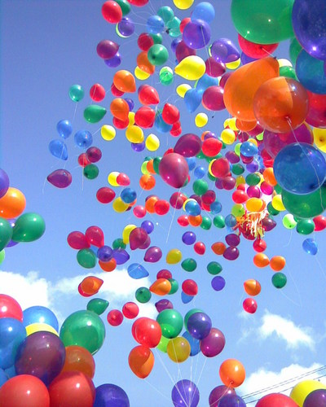

**Grădinița P.P.Nr.3**

Petroșani, județul Hunedoara

**în parteneriat cu :**

**Grădinița ”Lumea copiilor”**

Lupeni, județul Hunedoara

**Școala Gimnazială ”I. D. Sîrbu”**

Petrila, județul Hunedoara

**Colegiul Național**

**”Mihai Eminescu”**

Petroșani, județul Hunedoara

**ISSN 2601 - 1816**

**ISSN-L 2601 - 1816**

***PAS CU PAS ÎN LUMEA COPILĂRIEI-Nr.3/ decembrie 2018***

***PAS CU PAS ÎN LUMEA COPILĂRIEI-Nr.4/ APRILIE 2019***

REVISTA ÎNVĂȚĂMÂNTULUI PREȘCOLAR ȘI PRIMAR DIN VALEA JIULUI

**COLECTIVUL REDACŢIONAL:**

**REDACTORI ŞEFI (COORDONATORI EDITORIALI):**

Profesor **Muntean Lucica Dina**-director

Profesor **Durlă Maria-Mirela**

Profesor **Epure Mariana**

Profesor **Berbeceanu Gabriela**-inspector şcolar educaţie timpurie

Profesor doctor inginer **Ilina Lavinia**- inspector şcolar general adjunct

Profesor **Buzatu Carmen**-inspector şcolar educaţie permanentă

**REDACTORI(COORDONATORI/COLABORATORI):**

**Grădiniţa PP.Nr.3, Petroşani, Hunedoara**

Profesor Varga Otilia

Profesor Tar Ildiko Simona

Profesor Florea Carmen

Profesor Ciotloş Cristina

Profesor Szabo Andra Sorina

Profesor Băltăreţu Ana-Maria

Profesor Ster Aida Mariana

Profesor Stamatie Dănuţa Florina

Profesor Schneider Marioara

Profesor Rebegea Renata

Profesor Bakoş Carmen

Profesor Gherbe Mihaela Nicoleta

**Școala Gimnazială ”I. D. Sîrbu”, Petrila, Hunedoara**

Profesor Meraru Marcela

Profesor Olah Cosmina

Profesor Bălăşoiu Catinca

**Colegiul Național ”Mihai Eminescu” Petroșani, Hunedoara**

Profesor Bulz Lăcrămioara Iuliana

**Grădinița ”Lumea copiilor”,Lupeni, Hunedoara**

Profesor Burlacu Aniţa

**ISSN 2601 - 1816**

**ISSN-L 2601 – 1816**





**Revista învățământului preșcolar și primar din**

**Valea Jiului**





**Grădinița P.P.Nr.3, Petroșani, județul Hunedoara**

**ÎN PARTENERIAT CU:**

* **Grădinița ”Lumea copiilor”,** Lupeni, județul Hunedoara
* **Școala Gimnazială ”I. D. Sîrbu”,** Petrila, județul Hunedoara
* **Colegiul Național ”Mihai Eminescu”,** Petroșani, județul Hunedoara

**ISSN =2601 - 1816**

**ISSN-L 2601 - 1816**

**NOTE:**

1. Editorul nu își asumă responsabilitatea în cazul nerespectării normelor deontologice.
2. Autorii au obligația de a respecta regulile cu privire la legea dreptului de autor.
3. Autorii îşi asumă întreaga responsabilitate a conţinutului articolului trimis spre publicare.
4. Autorii au obligaţia să respecte toate regulile privind legile privind copyright-ul.
5. Reproducerea parțială sau totală a lucrării fără acordul editurii sau al autorilor este interzisă și se pedepsește conform legilor în vigoare.
6. Această lucrare este proprietatea exclusivă a autorilor. Reproducerea (inclusiv electronic sau prin fotocopiere) sau distribuirea ei fără acordul scris al proprietarilor, este ilegală, constituie infracţiune şi se pedepseşte conform Legii nr.8/1996, privind dreptul de autor.

**ISSN 2601 - 1816**

**ISSN-L 2601 – 1816**

1. **ELEFANTUL**

**LUCIA MUNTEAN**

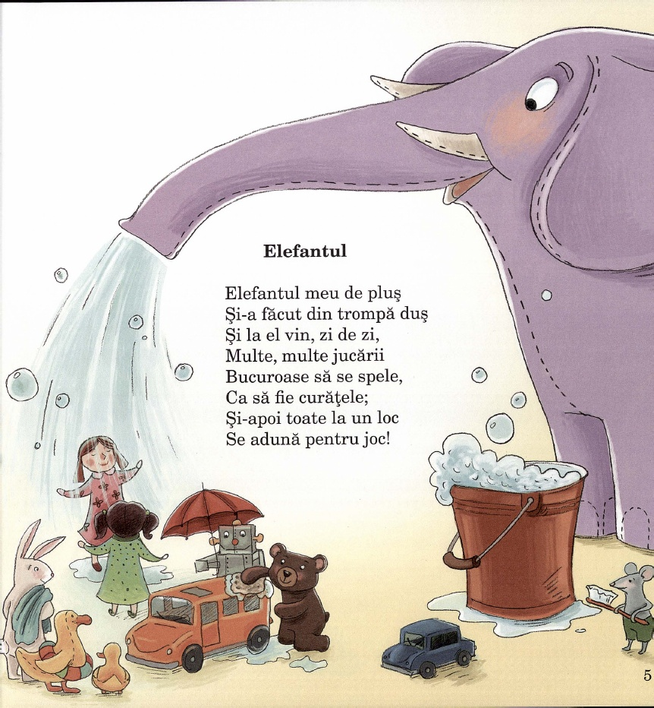

1. **Nevoia de afecțiune a copilului**

**Prof. Epure Mariana**

**Grădinița P.P. Nr.3 Petroșani**

,,Copilul e începutul vieţii adultului, mai mult el l-a creat pe adult. Binele şi răul din adult sunt în strânsă legătură de dependenţă cu viaţa copilului în care a crescut. Copilul e omenirea viitoare întreagă, dar e şi rodul nostru.” (Maria Montessori)

Afecţiunea, conform explicaţiilor din DEX, înseamnă atitudinea de dragoste, prietenie, de ataşament, de iubire pentru cineva. Se poate măsura afecţiunea, poate spune cineva „Gata, îmi ajunge câtă dragoste am primit până acum!”? Suntem fiinţe umane şi toţi avem nevoie de afecţiune. Ne naştem cu nevoia de afecţiune şi devenim dependenţi de aceasta, de atenţie, de îmbrăţişări si vorbe bune. Cu atât mai mult copilul are nevoie de afecţiune pentru a-şi găsi echilibrul dezvoltării sale. Se spune că femeile manifestă mai multă afecţiune decât bărbaţii, de aceea în cuplurile mamă-copil există o relaţie mai strânsă decât în cele tată-copil.

Copilul care creşte intr-o familie în care părinţii îşi arată afecţiune unul celuilalt, va fi un copil echilibrat, care indiferent de problemele pe care le întâmpină, ştie că va găsi acasă înţelegere, sprijin şi vorbe bune care îl vor ajuta să găsească soluţii şi să depăşească cu uşurinţă problemele. Din păcate, în prezent părinţii sunt tot mai prinşi în activităţile profesionale, vin seara târziu şi nu mai au timp şi nici chef să ofere atenţie copiilor, ori dacă stau cu ei se uită la televizor sau se gândesc la alte probleme rămase nerezolvate din timpul zilei, ignorând cererea copilului de a primi atenţie.

Un copil lipsit de afecţiune poate deveni un adult lipsit de respect de sine, pesimist, care va avea dificultăţi în a stabili o relaţie intimă, bazată pe afecţiune şi va acumula frustrări venite din faptul că nu ştie să ceară, îi va fi teamă de un refuz în cazul în care cere afecţiune sau consideră că nu este suficient de bun pentru a fi iubit aşa cum este. Pornind de aici am ajuns la Piramida nevoilor lui Maslow şi am concluzionat următoarele: satisfacerea nevoilor fiziologice nu este suficientă pentru a avea un copil şi, mai târziu un adult sănătos emoţional. Oferindu-i copilului afecţiune îi satisfaci nevoia de siguranţă şi securitate în cadrul familiei, care sunt cruciale pentru el, îl ajuţi să stabilească relaţii cu ceilalţi , să aibă prieteni, să simtă că aparţine unui grup (nevoia de iubire şi apartenenţă). Recunoaşterea venită din partea familiei cât şi respectul de sine creează sentimentul de încredere, competenţă, devenind conştienţi de potenţialul lor personal (nevoia de stimă de sine), putând astfel să-şi satisfacă şi nevoia de autorealizare care stă în vârful piramidei.

Copilul care nu primeşte afecţiune poate deveni hiperactiv, agresiv, violent sau din contră pasiv, nesigur, pline de temeri, el trăgând astfel un semnal de alarmă, acesta fiind modul lui de a-i face atenţi pe părinţii care de cele mai multe ori nu îşi dau seama că acestea pot fi şi simptomele lipsei de afecţiune. Cu cât copilul primeşte mai multă afecţiune, cu atât va arăta mai multă, iar relaţia apropiată, de prietenie pe care o dezvoltă în copilărie cu părinţii se va menţine şi în perioada adolescenţei dar şi mai târziu.

Există şi exemplul părinţilor cu situaţie materială care încearcă să compenseze lipsa afecţiunii cu bani, cu cadouri, crescând astfel copii materialişti ce nu vor şti sa ofere sau să primească afecţiune, ei măsurând dragostea prin dimensiunea cadoului.

Se vorbeşte tot mai des despre petrecerea timpului de calitate împreună cu copilul. Sunt de acord, cu condiţia ca aceasta să nu însemne 15-20 de minute petrecute cu copilul. Ce îi poţi transmite în atât de puţin timp? Petreceţi timp de calitate, dar cât mai mult posibil, doar cu copilul, fără telefoane, fără televizor, desfăşuraţi activităţi preferate de copil (în casă sau în aer liber), lucruri care îl fac pe copil să simtă că este în centrul atenţiei, că este valoros şi preţuit.

Avem cea mai nobilă meserie de pe pământ . Ce poate fi mai frumos şi mai preţios decât să creştem copii încrezători în sine, iubitori, generoşi, puternici, pozitivi, deschişi, optimişti, preocupaţi de realizarea visurilor lor. Şi nu uitaţi: COPIII ÎNVAŢĂ CEEA CE TRĂIESC!

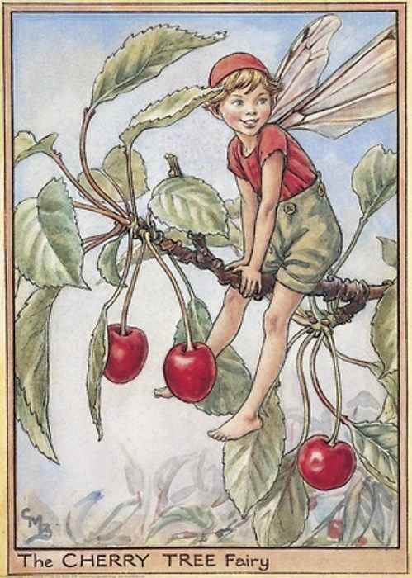

1. **Vara copilăriei**

**Prof. înv. preșc. Durlă Maria-Mirela-** Grădinița P.P. Nr.3 Petroșani

Soarele îmbracă

Vara cu mătase,

Cu cercei rubine

De cireși gustoase.

Vara minunată,

La joacă îmbie,

Natura toată

Și pe copilărie.

Și se țin de mână

Prin spice-alergând,

Împletind cunună

Din macii arzând.

Minunată vară,

Cerul umple-l iară,

De râs de copii

Plin de bucurii!

# Citate despre copilărie pentru copilul din tine

**Prof. Florea Carmen-**Grădinița P.P. Nr.3 Petroșani

1. Un copil poate oricând să înveţe un adult trei lucruri: cum să fie mulţumit fără motiv, cum să nu stea locului niciodată şi cum să ceară cu insistenţă ceea ce îşi doreşte. – **Paulo Coelho.**
2. Copilăria – o imensă nevoie de mirare. – **Victor Hugo**
3. Copilăria este lumea miracolului și a magiei. Copilăria se termină în momentul în care lucrurile încetează să mai fie uluitoare. Atunci cînd lumea îți dă senzație de deja vu, cînd ești rodat de existență, devii adult. **– Eugen Ionescu**
4. Copilăria e o lume aparte, pentru noi o lume ciudată, fantastică, ireală, pentru cei ce fac parte din ea dimpotrivă, una reală și plină de armonie**. – Eugen Herovanu**
5. Copilului poţi să-i spui tot, tot; întotdeauna m-a uimit cât de puţin cei mari, taţii şi chiar mamele, îşi cunosc copiii. Copiilor nu trebuie să le ascunzi nimic sub pretextul că sunt încă mici şi e prea devreme pentru ei să ştie ceva. Ce idee tristă şi nefericită! Şi ce bine îşi dau seama copiii că părinţii lor îi cred prea mici şi prea neştiutori, când ei, în realitate, înţeleg totul. Adultul nu ştie că, până şi în chestiunea cea mai dificilă, copilul îi poate da un sfat util. **– F. M. Dostoievski**

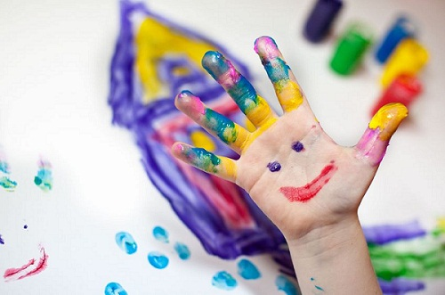

**5. COPILĂRIE**

**Prof.Szabo Andra-Sorina-Grăd.P.P.Nr.3-Petroșani**

Copilărie sfântă,dragă-mi ești!

Te port cu dor în gând,mereu

Și-mi amintesc ,cu drag,povești

Îngropate adânc în sufletul meu.

Nu te-am pierdut,copil sunt încă

Din clipa cănd am devenit mămică

Și alături de fetița mea

Nu am uitat ce-nseamnă bucuria.

Copilărie dragă,în viața mea prezentă ești

Începi întotdeauna toamna,

Atunci când toți copiii strigă:,,Doamna!”

Și știu că nu vrei să mă părăsești.

***6. COPILĂRII***

**Prof. Ster Aida –Mariana-Grădiniţa P.P. Nr.3 Petroşani**

„Copilăria este cea mai de preţ comoară de pe pământ!” Riana Bulancea

Copilăria reprezintă pentru oricine un tărâm de poveste. Nimeni nu ştie când începe şi când se termină. Ştim doar că ne trezim într-o bună zi oameni mari şi ne tot amintim apoi ce frumos era şi cât de fericiţi eram în acel rai care nu se mai întoarce. Este şi firesc, având în vedere că lumea este într-o continuă evoluţie. Copiii de azi sunt evoluaţi, sunt în ton cu tehnologia, dar nu şi esenţa copilăriei, care este jocul, visul, libertatea, lipsa grijilor, lucruri care predispun mai mult la creativitate şi formarea unei gândiri autonome.

Copilăria este asemeni unei stele căzătoare. Atunci când apare steaua căzătoare eşti plin de suspans. Îţi pui o dorinţă şi speri că ţi se va îndeplini. Steaua pleacă, dar lasă în urma sa un sentiment nemaipomenit. La fel este şi copilăria, te distrezi, ești fericit, îţi doreşti imposibilul şi totul ,,este în roz.” Chiar dacă copilăria e și ea trecătoare, va avea tot timpul sădită undeva în noi o flacără de putere, acea flacără care trăiește doar din amintiri. Acele amintiri care vor rămâne cu noi pentru totdeauna.

Viața este practic ca și un cireş. Copilăria reprezintă rădăcinile copacului, care adună informaţii, locul de unde se pornește totul. Adolescenţa este trunchiul pomului, drumul către maturitate (către o viaţă), iar coroana copacului este viața pe care o trăim zi de zi în funcţie de cât de bine am fost hrăniţi de rădăcinile âi de trunchiul pomului. Iar cele mai importante sunt roadele copilăriei și a adolescenței, “cireşele”. Fructele care au stat ascunse atâta timp aşteptând momentul oportun de a exploda; fructele care sunt rezultatul cel mai dulce (realizările noastre). În final gustul cireselor - oglindirea tuturor acumulărilor noastre din copilărie, adolescenţă şi din experienţa vieţii.

În ţara piticilor totul este posibil. Aici plouă cu stele aurii, izvoarele spun poveşti, iar lumina lunii face minuni.Totul ne oferă o atmosferă de basm. Gândăceii îmbrăcaţi în aur se adună pe cea mai mare floare care îşi deschidea paharul fermecat. Nuferii ca nişte potire plutitoare, găzduiesc fiinţe mici, care se uită cu ochii îndureraţi atunci când vântul rece se avântă ca o săgeată prin văzduhul nemilos.

Mi-aş dori, ca şi lumea mea să fie asemeni ţării piticilor!

**7. Copilărie fericită**

**Prof.Băltărețu Ana-Maria ,Grădinița P.P.Nr.3**

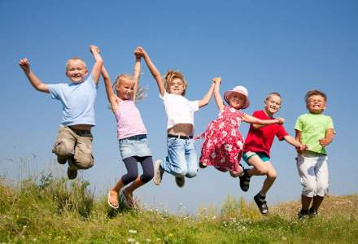

‘’Copilăria e o stare fără vârstă, ea ține de infinit, este singură felie care topește întregul univers înconjurător, vârstă în care nu spaimele de moarte îl macină pe om, ci spaimele de care se înfioară și gâzele, parte și ele din acest întreg fabulos numit natură. Copilăria este seismograful care anunță cutremurele intime de mai târziu; în funcție de ea, omul se comportă într-un anumit fel când e matur, și nu altfel. ‘’**– Petre Sălcudeanu**

Sunt convinsă că toți ne aducem aminte cu mare drag de **copilărie**. Acea perioadă a vieții în care totul era simplu, frumos și nu trebuia să facem mai nimic,doar să visăm.

Perioada în care părinții ne făceau toate poftele (atunci când meritam) și stăteam cât era ziua de lungă pe-afară cu prietenii, la joacă.

Copilăria este cu siguranță cea mai prețioasă perioadă a vieții. Când ești copil abia aștepți să crești și să faci ce vrei tu, fără să mai fii îngrădit de părinți.

Așa cum era odinioară, când eram copii…

## 8. COPILUL ȘI COPILĂRIA

**Prof.înv.preșc. Rebegea Renata , Prof.înv.preșc. Bakos Carmen**

**Grăd.P.P.Nr.3-Petroșani**

Încă din perioada de început a vieţii, copilul evoluează, creşte, se dezvoltă şi se maturizează sub influenţa unor condiţii multiple, de natură biologică, psihologică şi socială, mai ales. Factorii care determină aceste modificări acţionează asupra copilului pe mai multe direcţii. Prin *ereditate* copilul este înzestrat cu anumite disponibilităţi care nu pot fi apreciate însă drept „fatale” pentru dezvoltarea lui, dar nici *mediul,* pe de altă parte, nu poate crea disponibilităţi fără a exista ereditar anumite calităţi care să definească dezvoltarea personalităţii.

Educaţia este o latură importantă a mediului prin intermediul căreia se acţionează în mod organizat asupra educatului, conştient şi dirijat, pentru a valorifica cît mai bine potenţialul de care dispune.

Orice act educativ porneşte de la cunoaşterea copilului – un proces complex şi îndelungat, realizabil pe căi multiple. Fiecare copil are ceva ce-l determină pe educator să-l asemuiască cu ceilalţi, dar şi să-l diferenţieze de ceilalţi de vârsta lui. Chiar în aceeaşi familie, fiecare copil este diferit de fraţii şi surorile sale, iar diferenţa începe de la naştere: fiecare are comportamente specifice în ceea ce priveşte hrana, somnul, are reacţiile sale proprii la ceilalţi. Are deci un „stil de viaţă” al său.

Toţi copiii trec prin aceleaşi stadii de dezvoltare, doar că o fac în chip specific. Pe măsură ce copilul se maturizează, se observă din ce în ce mai clar, cu „ochiul liber”, cum se dezvoltă şi se structurează el ca individ unic: devine mai independent, are propriul său bagaj de cunoştinţe, atitudini, valori şi credinţe.

Observarea comportamentului copilului este o sarcină foarte importantă. Toţi copiii trebuie cunoscuţi printr-o fişă, o schiţă psihologică de lucru în care să se consemneze „amprentele” psihice şi paşii ritmului de dezvoltare-educare al fiecărui copil .

Calm sau neliniştit, timid sau îndrăzneţ, cu o privire iscoditoare sau caldă şi ascultătoare, copilul ajunge într-o zi la grădiniţă, după ce a parcurs deja câteva etape de formare. El ştie că în anumite momente poate să se încreadă în adulţi, aşa cum în altele nu poate; că trebuie să fie conştient de el însuşi ca fiind „EU”; că poate face anumite lucruri singur, dacă i se dă voie şi că trebuie să fie interesat de propriile progrese, spre binele său.

Cunoaşterea copilului în evoluţia sa specific individuală şi oferirea sprijinului educaţional dar şi uman, în fiecare etapă a dezvoltării sale este condiţia de bază a unei schimbări de comportament în sens evolutiv, pentru a-i asigura succesul în etapa următoare, de aceea este necesară o evaluare iniţială la debutul fiecărei grupe .

Împreună cu părintele, educatorul trebuie să stabilească o strategie şi o atitudine comună în ceea ce priveşte copilul, care să-i ofere acestuia toate atuurile pentru dezvoltarea viitoare, la adăpost de conflicte, frustrări şi confuzii. Părintele caută în cadrul didactic calităţile care îi vor permite chiar lui însuşi să găsească o cale mai bună de înţelegere cu propriul copil.

Nu există soluţie ideală pentru ca un copil să se dezvolte, dar unele atitudini sunt mai potrivite decât altele. A fi iubitor, înţelegător şi a avea bun-simţ sunt atuuri esenţiale pentru a depăşi dificultăţile copilului şi pentru a-i permite să devină adult fără a se conforma proiectele părinţilor săi.

Unul din autorii renumiţi în domeniul educaţiei parentale, F. Dodson, a sintetizat câteva norme de conduită pe care, într-un amuzament serios, le-a înfăţişat ca „porunci” esenţiale pentru ocrotirea sănătăţii psihice a copilului, ele nefiind lipsite de interes şi pentru cadrele didactice .

Echilibrul psihologic armonios al unui copil este o sarcină dificil de asigurat iar evenimentele copilăriei au o importanţă capitală pentru dezvoltarea armonioasă ulterioară.

**9. COPILĂRIA**

**Roșia Claudia-Grădinița PP3, Petroșani**

„Copilăria este inima tuturor vârstelor”(Lucian Blaga)

O, copilărie, dulce nectar din floarea vârstelor, leagănul razei de soare ţi-a dăruit visul, roua din pajiștea verde ţi-a alinat setea, iar steaua călăuzitoare ţi-a vegheat drumul. Ești vârsta marilor superlative pe care le merită viaţa, vârsta celei mai depline libertăţi, vârsta viselor fără graniţă, vârsta care trăiește prin flori și se exprimă prin exclamaţii.

Copilăria este aidoma albinei care adună nectarul pentru a face miere. Orice copil este un trofeu pe care viaţa îl smulge morţii în marea bătălie care durează de miliarde de ani și al cărei sfârșit nu se cunoaște încă. Copilăria este cea mai nevinovată, cea mai îngerească, dar în același timp și cea mai imorală, cea mai sadică vârstă a omului. Nu există nici un om care să nu-și amintească de această vârstă ca un vis dispărut cu care nimeni nu poate fi asemuit mai pe urmă. E vârsta în care orice copil dă voie imaginaţiei să-și împlinească visurile și are dreptul la orice. Ea e frumoasă, candidă și fiinţele cele mai bune sunt cele care păstrează cel mai mult sau pierd cel mai puţin din această candoare și din această sensibilitate. Sentimentele faţă de copilărie împreună cu toate frumuseţile ei sunt puse în mișcare de către neputinţă. Primele impresii despre copilărie au o importanţă enormă și tot restul vieţii noastre nu-i adesea altceva decât o urmare a lor.

Ea este singurul moment al vieţii în care trăim totul la maximă intensitate, în care plângem și râdem în aceeași zi, în care ne supărăm și iertăm după câteva momente, în care suntem singuri și totodată cu toată lumea. Apoi, odată cu trecerea anilor, toată această magie dispare, făcând loc unei lumi mult mai serioase, o lume în care uităm să zâmbim, să ne bucurăm de tot ceea ce ne înconjoară și este frumos, ne pierdem bucuria jocului, libertatea și infinitul imaginaţiei copilăriei. Ne spunem de multe ori că am da orice pentru a redeveni copii, și iată că acel moment poate să apară o dată cu momentul în care noi inșine devenim părinţi și ne imaginăm că o dată cu puiuţii noștri avem posibilitatea retrăirii acelor clipe magice ale copilăriei.

Copilăria este cea mai fericită perioadă a vieţii. Îi conferă acest privilegiu lipsa de griji, apoi dragostea celor din jur, posibilitatea de a năzui către tot ce este mai luminos sau mai greu de atins pe lume.

**10. COPILĂRIA**

**Prof. Ciotloș Cristina- Grădinița P.P. Nr.3, Petroșani**

Copil în cuget şi-n simţire,

Căutând mereu în amintire,

Găsesc o lume de poveste,

Care a fost şi nu mai este!

Ce dor nemărginit m-apasă,

Când gându-mi zboară la acasă !

La locul drag şi-alinător

Cel lasă omul călător.

E locul magicelor veri,

Al fragedelor îmbieri

La joc şi zâmbete curate…

În suflet toate adunate…

Copil am fost şi voi rămâne

Cu nostalgii, poate, şi mâine,

Erou de-o zi într-o poveste,

Care a fost şi nu mai este!

**11. COPIII - MIRACOLUL VIEŢII**

**Prof. ELENA GÂŢ -Grădiniţa P.P. Nr.3 Petroşani**

Nimic din ceea ce făureşte omul în efemera sa existenţă pe acest pământ nu are sublimul creaţiei, al dăruirii de sine, al jertfei şi împlinirii, pe care o presupune creşterea şi educarea copiilor, cea mai deplină şi sensibilă bucurie a vieţii.

Şi totuşi, uneori, prinşi în tumultul vieţii, uităm că ei sunt un miracol şi ne privăm inconştient sufletul de o imensă împlinire.

În lumea fermecată a copilăriei totul devine posibil: problemele nu există, râsul şi plânsul se împletesc, valorile morale sunt altfel percepute iar fericirea o întâlneşti la tot pasul.

Ne este dat să ne trăim copilăria o singură dată, dar ea rămâne în sufletul nostru. Ne vom întoarce mereu la anii copilăriei să ne amintim primele vise, speranţe, năzuinţe, încercări şi căutări care au marcat maturul de mai târziu.

Să nu uităm niciodată copilul! Să ne aplecăm asupra lui cu căldură şi răbdare, să-i insuflăm bucuria cunoaşterii, a învăţăturii şi a depăşirii de sine. Să veghem ca ei să păşească în lumea frumuseţilor adevărate cu bucurie şi cu sufletul deschis, însoţiţi de cele mai frumoase daruri ale vieţii: iubirea, adevărul, cinstea şi virtutea. Să-i privim pe copii cu atenţie pentru că ei sunt oglinda noastră cea mai fidelă şi de noi depinde ceea ce ei vor deveni.

Copiii sunt rostul nostru de a fi. De buna lor creştere, educare şi cultivarea valorilor morale depinde viitorul nostru şi, de ce nu, chiar al omenirii.

**12. COPILĂRIA**

**Prof.Înv.Preşcolar Gherbe Mihaela Nicoleta**

**Grădiniţa P.P.Nr.3 Petroşani**

**„Copilăria este inima tuturor vârstelor” *(Lucian Blaga)***

O, copilărie, dulce nectar din floarea vârstelor, leagănul razei de soare ţi-a dăruit visul, roua din pajiștea verde ţi-a alinat setea, iar steaua călăuzitoare ţi-a vegheat drumul. Ești vârsta marilor superlative pe care le merită viaţa, vârsta celei mai depline libertăţi, vârsta viselor fără graniţă, vârsta care trăiește prin flori și se exprimă prin exclamaţii.

Copilăria este aidoma albinei care adună nectarul pentru a face miere. Orice copil este un trofeu pe care viaţa îl smulge morţii în marea bătălie care durează de miliarde de ani și al cărei sfârșit nu se cunoaște încă. Copilăria este cea mai nevinovată, cea mai îngerească, dar în același timp și cea mai imorală, cea mai sadică vârstă a omului. Nu există nici un om care să nu-și amintească de această vârstă ca un vis dispărut cu care nimeni nu poate fi asemuit mai pe urmă. E vârsta în care orice copil dă voie imaginaţiei să-și împlinească visurile și are dreptul la orice. Ea e frumoasă, candidă și fiinţele cele mai bune sunt cele care păstrează cel mai mult sau pierd cel mai puţin din această candoare și din această sensibilitate. Sentimentele faţă de copilărie împreună cu toate frumuseţile ei sunt puse în mișcare de către neputinţă. Primele impresii despre copilărie au o importanţă enormă și tot restul vieţii noastre nu-i adesea altceva decât o urmare a lor.

Ea este singurul moment al vieţii în care trăim totul la maximă intensitate, în care plângem și râdem în aceeași zi, în care ne supărăm și iertăm după câteva momente, în care suntem singuri și totodată cu toată lumea. Apoi, odată cu trecerea anilor, toată această magie dispare, făcând loc unei lumi mult mai serioase, o lume în care uităm să zâmbim, să ne bucurăm de tot ceea ce ne înconjoară și este frumos, ne pierdem bucuria jocului, libertatea și infinitul imaginaţiei copilăriei. Ne spunem de multe ori că am da orice pentru a redeveni copii, și iată că acel moment poate să apară o dată cu momentul în care noi inșine devenim părinţi și ne imaginăm că o dată cu puiuţii noștri avem posibilitatea retrăirii acelor clipe magice ale copilăriei.

Copilăria este cea mai fericită perioadă a vieţii. Îi conferă acest privilegiu lipsa de griji, apoi dragostea celor din jur, posibilitatea de a năzui către tot ce este mai luminos sau mai greu de atins pe lume.

Indiferent de situaţia lui socială, copilul trebuie ocrotit, tratat cu căldură și dragoste, cu onestitate şi înconjurat cu afecţiune, cu acea tandreţe de care simte nevoia numai el.

A fi educatoare nu înseamnă doar a educa,ci înseamnă,mai presus de toate a simţi…să simţi iubire pentru copii, să simţi că aceştia înseamnă ceva pentru tine.

**13. COPILUL ÎN PERIOADA ȘCOLARĂ**

**Prof. Schneider Marioara-Grădinița P.P. Nr.3, Petroșani**

La vârsta copilăriei, în etapa școlară, copiii încep să devină conștienţi de ei înșiși, ca fiinţe existente în lume și își formează involuntar o imagine despre sine în care sunt înscrise gradat și nedeslușit încă datele fizice și posibilităţile intelectuale. Prima imagine pe care și-o formează nu le aparţine, ci este a celor din jur de la care ei o preiau. Este foarte important cu ce imagine despre ei pornesc în viaţă, deoarece în funcţie de ea vor trăi dezinvolţi sau complexaţi afectiv. În formarea imaginii de sine au un rol important părinţii, școala, anturajul în care se dezvoltă copilul. Subaprecierea de către educatori, batjocura colegilor, utilizarea necenzurată de către părinţi a unor expresii de genul „nu va ieși nimic din tine, ești un prost”, pot avea pentru un copil sensibil un efect dezastruos asupra motivării psihologice în viaţă. Înţelegând că valoarea sa este modestă, copilul nici nu va avea aspiraţii înalte, nu va dori un loc de frunte în societate, mulţumindu-se cu un loc modest în viaţă în loc să năzuiască la mai mult.

Pe măsură ce crește, copilul învaţă să recunoască și să înţeleagă sentimentele pe care ei și alţi copii le examinează, iar aceste sentimente vor fi împărtășite cu alte persoane. Atitudinea adultului faţă de copil, aprobativă și mai ales participativă, amplifică disponibilităţile creative ale copilului. Numai un educator deschis, cald, apropiat, va stimula potenţialul creativ al acestuia.

Creativitatea, ca produs, se caracterizează prin noutate, originalitate, aplicabilitate, armonie, relevanţă. În general, la această vârstă, copilul are tendinţa de a-l imita pe celălalt și de a repeta cuvintele care au fost apreciate de adult. De aceea se impune orientarea școlarului spre original și util. Educatorul, părinte sau cadru didactic, va avea grijă să aprecieze toate strădaniile copilului, chiar și atunci când ele nu corespund unor criterii riguroase, și să-l mobilizeze să-și finalizeze proiectele.

Creativitatea nu trebuie confundată cu talentul, îndemânarea sau inteligenţa. Creativitatea nu înseamnă a face ceva neapărat mai bine decât ceilalţi; înseamnă a gândi, a descoperi și a imagina. Ideile creative se regăsesc în stimularea potenţialului creativ. Avem în vedere dinamismul, impetuozitatea și expresivitatea proprii acestei vârste, acel freamăt permanent sau acea vibraţie și efervescenţă lăuntrică ce conferă copiilor note specifice de dinamism creativ, disponibilităţi de exteriorizare spontană și autoexpresie însufleţită, analoage oricărui elan creator.

A.S. Macarenco aprecia înalt capacitatea pedagogului de a visa împreună cu copiii, de a-i pasiona prin visul său sau, a-i ajuta să vadă „bucuria de mâine”.

„Copilul să nu știe nimic pentru că i-ai spus, ci pentru că a înţeles el însuși să nu înveţe știinţa, ci s-o descopere.” JEAN-JACQUES ROUSSEAU

**14. COPILĂRIA, DE LA VIS LA REALITATE**

**Prof.înv.preprimar Tar Ildiko Simona- Grădinița P.P. Nr.3, Petroșani**

Motto: „Eu sunt copilul. Tu ţii în mâinile tale destinul meu. Tu determini în cea mai mare măsură dacă voi reuşi sau dacă voi eşua în viaţă! Dă-mi, te rog, acele lucruri care să mă îndrepte spre fericire. Educă-mă, te rog, ca sa pot fi o binecuvântare pentru lume!”(Din Child’s Appeal)

Copilăria este un tărâm magic, este o lume fermecată,dulce şi duioasă în care orice se poate întâmpla. Nu ştim când şi unde începe şi nu ştim unde şi când se termină. Copilăria este singurul moment al vieţii în care trăim cu intensitate, în care plângem şi râdem în aceeaşi zi în care suntem singuri şi totodată cu toată lumea. Copilăria este şi o perioadă a vieţii în care se formează la copil deprinderi sociale de comportament în relaţie cu cei din jur şi care îl vor influenţa mai târziu ca adult.

Copilăria în care „Cântă zarea,cântă vântul,/ Cântă noaptea plină de scântei”, reprezintă pentru copil perioada în care trebuie să fie liber să se joace, să primească o educaţie de calitate, să crească sănătos şi să fie tratat fără prejudecăţi. Copilăria îşi afirmă valoarea prin respectarea drepturilor şi obligaţiilor specifice vârstelor. Dacă vrem ca drepturile cetăţenilor adulţi să fie respectate, trebuie să învăţăm respectarea drepturilor copiilor pentru a-i forma în acest spirit.

„Semeni fapte bune şi culegi deprinderi

Semeni deprinderi şi culegi un caracter

Semeni un caracter şi culegi un destin.”

(proverb chinezesc)

Copiii reprezintă pentru oamenii mari “podoaba cea mai aleasă a omenirii”.Aşa cum nu ne putem imagina primăvara un pomişor sănătos fără muguraşi şi flori aşa nu putem privi viaţa noastră durabilă fără copii, fără responsabilitatea pentru ei, fără zâmbetul lor fericit, fără ochii lor plini de lumină şi căldură. Dumnezeu a lăsat multă culoare şi gingăşie în flori şi multă dragoste şi iubire în copil care este de fapt floarea şi culoarea vieţii omului.

Copiii sunt adeseori influenţaţi de lucruri la care nici nu te gândeşti. Ei au nevoie să fie ocrotiţi, ajutaţi să se dezvolte, au nevoie de o familie care să-i iubească şi să-i educe cât mai bine.

Familia reprezintă prima lor şcoală, părinţii sunt primii lor educatori care îi învaţă să viseze frumos şi să lupte în viaţă pentru împlinirea acestor vise. Părinţii le pot dărui dragoste spre împlinirea visului de copil dar pot şi să năruiască aceste vise.

Aş vrea să cred că toate visele copiilor noştri vor deveni realitate, căci peste ani vom privi cu drag la realizările lor, aşa cum privim acum la cei care cândva au avut un vis, iar acum acel vis este împlinit.

**15. DULCEA MEA COPILĂRIE**

**Prof. Grecu Andreea, Grădiniţa P.P. Nr.3 Petroşani**

Dulcea mea copilarie,

Cefrumoasatuaifost!

Mi-aducaminteacum de tine

Noifaragrijisibucurosi am fost!

Copiilor din lumea-n treaga,

Voiceastazivajucati

Nu uitati de jocsicantec,

Si peparintisa-iascultati!

**16. Copilăria**

**Moldovan Melinda, Grădinița ,,Lumea copiilor’’Lupeni**

Copilăria este cea mai frumoasă perioadă a vieții. În această perioadă ne bucurăm de toate micile plăceri ale vieții, deși nu conștientizăm acest lucru.. Copilăria nu trebuie să iși piardă niciodată semnificația, mai ales că este cea mai pură și cea mai distractivă perioadă a vieții. Imi aduc aminte cu drag de jocurile copilăriei mele, de zilele petrecute alături de prietenii din fața blocului sau de bunicii care ne făceau toate poftele.

Magia cărților, zmeii din povești, personajele îndrăgite din desenele animate, jocurile de la colțul blocului, vacanțele la bunici au făcut din copilăria noastră o adevărată poveste pe care, din păcate, copiii din ziua de astazi nu o trăiesc la fel. Am putea spune că în ziua de astăzi copilăria este destul de agresivă, având în vedere tehnologia care nu lasă copiilor şansa de a trăi perioada frumoasă şi intensă a copilărie. De fapt, lucrurile moderne atrag atenţia prea mult copiilor şi astfel ajung să îşi piardă cea mai frumoasă perioadă a vieţii în faţa calculatorului, a tabletei. Nefericirea face ca aceşti copii să nu se bucure de cea mai pură şi mai frumoasă perioadă a vieţii şi astfel ajung la maturitate fără să aibă foarte multe amintiri.

Am încercat la grupă jocurile sub toate formele, astfel încât să simtă inocența frumoasei copilării, să viseze. Cele mai îndrăgite jocuri de către ei au fost ,,Baba oarba’’, ,,Rațele și vânătorii’’, ,,De-a v-ati ascunselea’’. De asemenea împreună cu preșcolarii am ,,citit’’ povești care i-au purtat pe tărâmul copilăriei inocente. Mișcarea și sportul sunt alte laturi ale copilăriei pe care trebuie să încercăm să le readucem în prim planul copilăriei.

Cu toate aceste mici lipsuri putem spune că atâta timp cât copilul din noi încearca să se regăsească, copilăria nu se pierde.

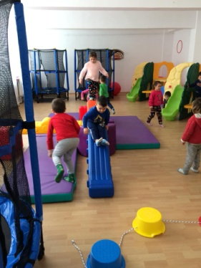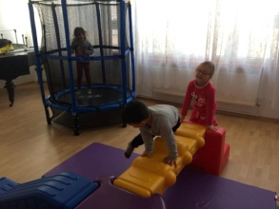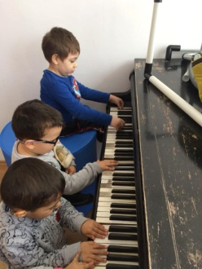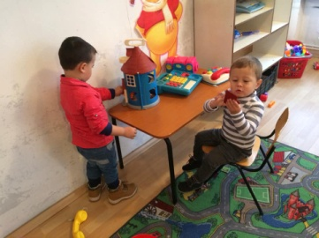

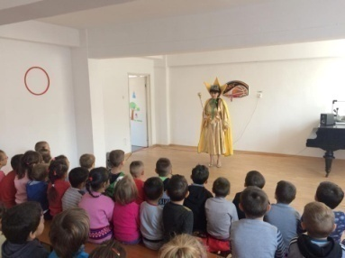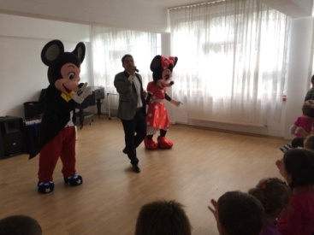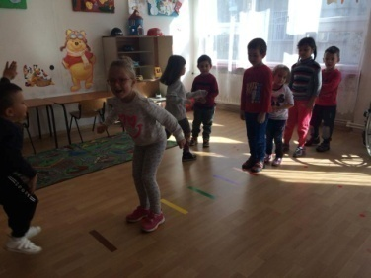

**17. COPILĂRIA, O LUME FANTASTICĂ**

**Prof. Burlacu Anița**

**Grădinița ,,Lumea Copiilor” Lupeni**

,,Copilăria e o lume aparte; pentru noi o lume fantastică, ireală, pentru cei ce fac parte din ea dimpotrivă, una reală şi plină de armonie.” ( Eugen Heroveanu)

Fiecare **copil este o persoană diferită de celelalte**, unică în felul său, de aceea, în educarea sa, părinţii şi educatorii trebuie să ţină seama de caracteristicile sale personale. Uneori, acelaşi părinte poate fi foarte bun pentru unul dintre copiii săi şi nepriceput în privinţa celuilalt dacă face greşeala de a-i aborda pe amândoi la fel.

În această perioadă copiii au nevoie de foarte multă afectivitate din partea celor apropiați, ei își doresc să fie tot timpul apreciați și bineînțeles să se afle în centrul atenției. Pentru a-i face pe copii să învețe, nu este suficient doar să le transmitem informația; poveștile, jocurile, elementele ludice trebuiesc folosite frecvent pentru a-i face pe copii să se concentreze un timp mai îndelungat. Deși copilul pornește la drum cu un pachet educațional relativ ,,sărac”, pe parcurs el își îmbogățește cunoștințele și își dezvoltă personalitatea.

Problema educației tinde să devină o problemă prioritară și toți cei care văd limpede evoluția ființei umane, a ființei raționale și a umanității, în ansamblul ei, situează în centru educația. Educația este un proces continuu și se realizează în conformitate cu particularitățile de vârstă și individuale ale copiilor. ,,Omul nu poate deveni om decât prin educație”, spune Kant, ceea ce arată că educașia este o dimensiune constitutivă a ființei umane.

## 18. PLĂCEREA COPIILOR DE A DE JUCA ÎN AER LIBER

## 

## Prof. învățământ preșcolar Bălățoiu Catinca-Școala Gimnazială”I.D.Sîrbu” Petrila,

## Structură Grădinița P.N.și P.P.Nr. 1

## Activitățile în aer liber sunt o fărâmă de speranță la care merita să apeleze educatoarele pentru ca preșcolarii să a creșcă falnici și sănătoși, atât din punct de vedere fizic, cât și mental, dezvoltându-le o mulțime de abilitudini noi, complet diferite de cele pe care le dobandesc din joaca în spații închise.

Supraponderalitatea și obezitatea sunt cele mai mari riscuri pentru sănătate la care sunt expuși copiii erei moderne. În prezent, din ce în ce mai mulți copiii sunt sedentari și mănâncă defectuos, alimente care contribuie la îngrășarea rapidă și apariția problemelor de sănătate.

Jocul în aer liber ofera copilului oportunitatea de a alerga, de a se plimba sau de a merge cu rolele, bicicleta, trotineta etc.

Există o mulțime de jocuri pe care le pot practica copiii în aer liber și care au un rol esențial în a-l menține activ și sănătos. Topăiala și alergatul de colo până colo sunt exercitii fizice importante, care ajuta la dezvoltarea grupelor de mușchi, la întarirea oaselor și la buna funcționare a tuturor organelor.

Avănd o curtefrumoasă, spațioasă, plină de verdeață am desfășurat multe activități liber alese cu grupa de preșcolari care au avut un impact puternic asupra dezvoltării emoționale, dar si asupra comportamentului lor. Jocul in aer liber i-a ajutat pe copii [să îsi facă prieteni](https://www.copilul.ro/comunicare-copii/emotiile-copiilor/Cum-ajuti-copilul-mic-sa-isi-faca-prieteni-a7191.html), să socializeze, să creeze jocuri commune, să se întreacă alergând, să coopereze, să înțeleagă ce este [spiritul de echipa](https://www.copilul.ro/copii-3-6-ani/dezvoltare/Spiritul-de-echipa-la-copii-a8883.html) din [jocurile de grup](https://www.copilul.ro/copii-3-6-ani/dezvoltare/Rolul-jocului-cu-alti-copii-a7022.html). Joaca în aer liber, a încurajat copiii să își dezvolte [imaginația](https://www.copilul.ro/comunicare-copii/emotiile-copiilor/Cum-stimulam-imaginatia-copiilor-a2701.html) și creativitatea, să își asume riscuri și responsabilități (plantarea și îngrijirea pomilor), să găsească singui soluții sau strategii și să descopere placerea de a face bine ceea ce este plăcut pentru ei. Activități desfășurate în aer liber

**Plantarea și îngrijirea pomilor**

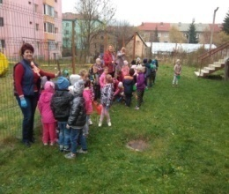 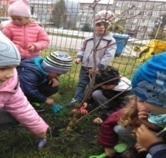 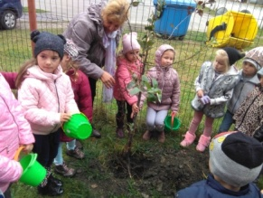

**Jocuri pe topogane**

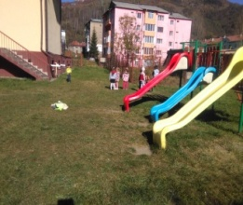 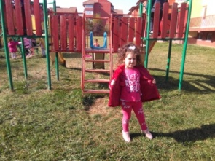 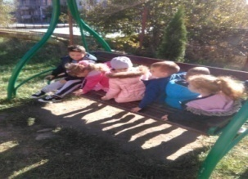

**Alergare și întrecere**

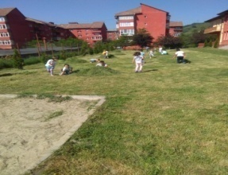 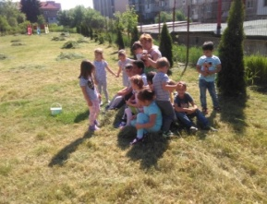 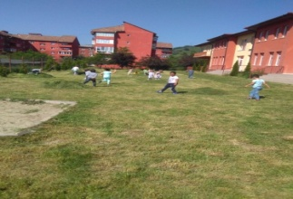

**Sărbătorim Ziua Unirii în aer liber**

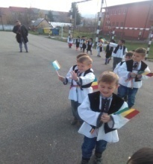 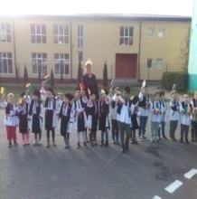 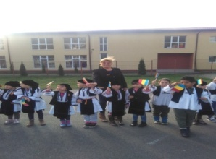

Bibliografie:

Curriculum pentru educația timpurie 2018

<https://www.copilul.ro/copii-3-6-ani/joc-si-jucarii/Importanta-jocului-in-aer-liber-pentru-copii-a506.html>

Didactic.ro

**19. Ce-ar trebui să înveţe copilul în cei şapte ani de-acasă?**

**Prof. înv. preşcolar Olah Ionela Cosmina**

**Şcoala Gimnazială „I.D.Sîrbu” Petrila**

Putem să iniţiem copilul  în ştiinţe, să facem experimente chimice în bucătărie, să-l ducem în toate orăşelele cunoaşterii din lume şi să-i cumpărăm mii de cărţi. Dar dacă lecţiile esenţiale nu sunt învăţate, așa că nici asta nu va conta aşa de mult.

Putem să-l învăţăm să împartă jucăriile cu alţii, să doneze, să fie tolerant. Însă nici asta nu e suficient.Care sunt, de fapt, lecţiile esenţiale din primii șapte ani de viață?

**Răbdarea**: când îl învăţăm pe copil să aştepte liniştit, să amâne satisfacerea unei plăceri, să îşi urmeze scopul cu perseverenţă, să nu bată din picior pentru că „toate” i se cuvin doar lui, am pus o piatră extraordinară la temelia caracterului sau.

**Bunătatea**: una din primele lecţii pe care i le-am dat fiului meu, şi a prins, în parte pentru că a văzut exemplul în familie, în parte datorită firii lui sensibile, a fost să nu râdă niciodată de nimeni. L-am învăţat să se poarte frumos cu copiii, mai ales faţă de cei cu nevoi speciale, să nu râdă, ci să poarte de grijă.

**Să nu invidieze**: cunoaşteţi adulţi care reuşesc să aibă o relaţie omenească cu cineva doar atunci când respectivul este… un pic mai prejos decât ei? Altfel, sunt roşi de invidie. Noi, ca părinţi, trebuie să fim cu luare aminte, să nu comparăm, să nu încurajăm excesiv spiritul de competiţie. Cel mic e bine să înveţe că îşi este suficient sieşi exact aşa cum este, iar darurile şi avantajele altora nu-i vor ştirbi din calităţile lui.

**Bună cuviinţă**: este una dintre lecţiile de la sine-înţelese pentru cei şapte ani de-acasă. Însă doar o mamă vă poate spune cât de dificil e ea de predat, cât de multă consecvenţă îţi trebuie să îi predai copilului bune maniere, respect pentru oameni şi bunurile lor şi o purtare frumoasă în public. Din nou, pilda comportamentului părinţilor va vorbi mai mult decât o mie de cuvinte.

**Să nu îşi urmărească doar propriul interes**: de obicei ne învăţăm copiii să facă orice ca să le fie bine, iar un astfel de sfat pare ciudat. Atunci când îl învăţăm pe cel mic să vadă şi folosul celuilalt, să lucreze în echipă, să se bucure de binele celui de lângă el, într-un cuvânt, să fie altruist şi empatic, i-am dat un dar nepreţuit pentru toată viaţa! L-am învăţat să semene sămânţă de prieten!

**Autocontrolul**: este una dintre cele mai preţioase lecţii. Ce bine-ar fi dacă toţi am reuşi să ne-o însuşim. Eu recunosc că îmi lipseşte: este unul din lucrurile pe care vreau să le consolidez în mine în următoarea perioadă. Visez la un corp mai suplu (dacă îmi voi controla pofta de mâncare), visez să fiu o mamă mai blândă pentru copiii mei (dacă îmi voi controla tonul şi vocea.

**O gândire optimistă**: iată încă o lecţie care se prinde din „zbor”. Când în casă  pluteşte optimismul, copilul va învăţa să gândească pozitiv prin imitaţie. Reversul e valabil. Dacă ne lăsăm măcinaţi de gânduri rele, dacă suntem permanent îngrijoraţi şi sumbri, la fel va deveni şi puiul nostru în timp.

Lecţiile acestea enumerate mai sus nu le-am inventat eu. Le-am găsit scrise într-o carte veche, un text de mii de ani, foarte cunoscut, pe care am îndrăznit să îl parafrazez. Cartea este de fapt o scrisoare adresată Corintenilor, iar rândurile reprezintă o descriere a iubirii.

**20. Dependenţa de televizor şi de calculator a copilului – constatare alarmantă ?**

**Prof. Scorțar Larisa, Grădinița PN „Lumea Copiilor” Lupeni**

Cercetările din ultimii ani au demonstrat fără dubiu că folosirea în exces a televizorului şi a calculatorului dăunează grav sănătăţii copiilor, şi în special funcţionării creierului. Orele petrecute zilnic în faţa ecranului, influenţeaza definitoriu modul în care creierul va răspunde pe viitor provocărilor lumii reale.Studiile arată că mintea copiilor ajunge să fie dependentă de starea de pasivitate, de neconcentrare şi de lipsa gândirii care i-a fost indusă zilnic prin vizionarea fără limită a emisiunilor tv. Emisfera stângă a creierului, a cărei activitate este inhibată când privim la televizor, nu se dezvoltă normal, ceea ce duce la deficienţă în gândirea logică şi analitică, în vorbire, în construirea frazelor, în scris şi citit, procese care se desfăşoară în această parte a creierului nostru.

Vizionarea prelungită afecteaza capacitatea de concentrere a atenţiei, slăbeşte motivaţia şi favorizează comportamentele primare, instinctive: bulimia, agresivitatea, violenţa de orice fel.Acesta este motivul pentru care pediatrii, psihologii şi educatorii recomandă limitarea timpului vizionării la una, cel mult 2 ore pe zi.

Copiii nu ştiu să se apere de pericolele acestei tehnologii care fascineaza şi care dă dependenţă. Noi, adulţii, avem responsabilitatea de a-i apăra şi călăuzi pe cei mici până când vor căpăta discernământul necesar de a se descurca singuri in viaţă.

Se vorbeşte foarte mult de drepturi. Oare n-ar trebui să le asigurăm copiilor noştri dreptul la dragoste şi atenţie, dreptul de a se bucura cât mai mult de prezenţa noastră, de a petrece cât mai mult timp cu ei pentru a le stimula mintea şi trupul cu altceva decât televizorul şi de a-i feri de influenţe negative? A educa un copil înseamnă o responsabilitate uriaşă în acest mileniu si, analizând cu seriozitate lucrurile, ne punem întrebări alarmante tot mai des: Ce se întâmplă cu noua generaţie? Cum se explică scăderea capacităţii de a asculta, de a vorbi coerent, de a citi, de a raţiona logic şi analitic, de a rezolva probleme şi de a gândi în general? De ce adulţii se plâng de instabilitatea psihică şi fizică a copiilor? Oare aceştia au vreo vină?

Cercetările psihopedagogice, experienţa didactică, observaţiile de zi cu zi, demonstrează că mediul în care creşte şi se formează copilul are influenţe copleşitoare asupra evoluţiei personalităţii lui. De aceea, stă în puterea noastră să-i oferim copilului un mediu educaţional sănătos, lipsit de griji, calm, plin de afecţiune şi atenţie. Părinţii şi educatorii, împreună, constituie cea mai bună călăuză pe care copilul o poate avea pentru a înţelege lumea înconjurătoare, pentru a-şi forma caracterul, pentru a relaţiona cu ceilalţi şi a se adapta grupurilor din care fac parte.

Prin urmare, copiii au nevoie de adulti să-i înveţe binele şi frumosul, să-i ajute să descopere farmecul lecturării unei cărţi, să capete informaţia nu numai de la televizor, să iubească natura, cărţile, pictura şi poezia.

Părinţii şi educatorii trebuie să le deschidă drumuri, să le arate frumuseţea acestei lumi şi să prevină dependenţa de T.V. şi computer.Totul cu măsură, discernământ şi afecţiune.

**21. COPII CA ȘI MINE**

**Prof.presc.RATZEK ADRIANA VALENTINA, GRADINITA P.P.NR.3**

          Dincolo de aparenta realitate există o lume a sentimentelor și trăirilor intense de unde ne extragem esența continuității pentru a putea supraviețui obstacolelor vieții.

          Poate cea mai puternică armă impotriva răutăților adânc înrădăcinate în inimile oamenilor este copilăria.Inocența care însoțește această vârstă surprinde mereu prin surâs și candoare. În sufletul unui copil e atât de multă speranță și dragoste  încât rănindu-l i-ai omori surâsul

          Copii au felul lor de a vedea lumea și sunt singurii cărora nu le este frică de viitor. Își zidesc fericirea pe visuri iar poveștile în care binele invinge răul fac parte din realitatea lor.Toate gândurile mărețe,toate invențiile cu adevărat importante au izvorât din sufletul unui copil care a visat să-și depășească condiția și să impresioneze lumea demonstrând astfel că evoluția societătii depinde de ambiția visului unui copil. Sunt copii care trebuie să lupte pentru apărarea propriilor drepturi,copii pentru care dragostea înseamnă atat de mult tocmai pentru că le lipsește.Acești copii au nevoie doar de o șansă pentru a-și demonstra valoarea.E atat de greu să ajungi la sufletul unui copil însă e o aventura care merită intr-adevăr trăită.Copii detectează artificialitatea,minciuna și egoismul,oricât de mult ai încerca să-ți maschezi atitudinea.

          Merită să lupti pentru a câștiga încrederea unui copil,căci inima lui e mai prețioasă decât o comoară,mai fragilă decât o floare,mai bogată decât întreaga avere a lumii.

**22. COPILĂRIA**

**PROF. ÎNV. PREȘC. STAMATIE DĂNUȚA FLORINA ,GRĂDINIŢA P.P. NR.3 PETROŞANI**

„Copilăria este inima tuturor vârstelor” (Lucian Blaga)

O, copilărie, dulce nectar din floarea vârstelor, leagănul razei de soare ţi-a dăruit visul, roua din pajiștea verde ţi-a alinat setea, iar steaua călăuzitoare ţi-a vegheat drumul. Ești vârsta marilor superlative pe care le merită viaţa, vârsta celei mai depline libertăţi, vârsta viselor fără graniţă, vârsta care trăiește prin flori și se exprimă prin exclamaţii.

Copilăria este aidoma albinei care adună nectarul pentru a face miere. Orice copil este un trofeu pe care viaţa îl smulge morţii în marea bătălie care durează de miliarde de ani și al cărei sfârșit nu se cunoaște încă. Copilăria este cea mai nevinovată, cea mai îngerească, dar în același timp și cea mai imorală, cea mai sadică vârstă a omului. Nu există nici un om care să nu-și amintească de această vârstă ca un vis dispărut cu care nimeni nu poate fi asemuit mai pe urmă. E vârsta în care orice copil dă voie imaginaţiei să-și împlinească visurile și are dreptul la orice. Ea e frumoasă, candidă și fiinţele cele mai bune sunt cele care păstrează cel mai mult sau pierd cel mai puţin din această candoare și din această sensibilitate. Sentimentele faţă de copilărie împreună cu toate frumuseţile ei sunt puse în mișcare de către neputinţă. Primele impresii despre copilărie au o importanţă enormă și tot restul vieţii noastre nu-i adesea altceva decât o urmare a lor.

Copilăria este cea mai fericită perioadă a vieţii. Îi conferă acest privilegiu lipsa de griji, apoi dragostea celor din jur, posibilitatea de a năzui către tot ce este mai luminos sau mai greu de atins pe lume.

Receptivitatea și curiozitatea copilului, bogăţia imaginaţiei, tendinţa sa spontană către nou, pasiunea pentru fabulaţie, dorinţa lui de a realiza ceva constructiv și creativ pot fi „alimentate” și împlinite efectiv. Beneficiul învăţării creativităţii în școală face ca activităţile să fie mai eficiente, dând un farmec imaginaţiei și învăţării copiilor, care o sa dureze toată viaţa.

În vederea valorificării la un nivel cât mai înalt a potenţialului creativ al copiilor, este necesar ca fiecare cadru didactic să realizeze două acţiuni complementare:

- evaluarea nivelului pe care îl ating diferiţi factori ai creativităţii la fiecare elev;

- găsirea celor mai eficiente modalităţi de activare, stimulare, educare, formare și dezvoltare a creativităţii;

La fiecare nivel de vârstă copiii trebuie să fie învăţati cum să înveţe și cum să se exprime creator.

Educatorii sunt cei care respectă ideile copiilor, îi ajută să gândească și să-și rezolve problemele singuri. Copiii care sunt liberi să greșească, să exploreze și să experimenteze, se vor simţi liberi să inventeze, să creeze și să găsească multiple modalităţi de a rezolva situaţiile întâlnite.

A.S. Macarenco aprecia înalt capacitatea pedagogului de a visa împreună cu copiii, de a-i pasiona prin visul său sau, a-i ajuta să vadă „bucuria de mâine”.

„Copilul să nu știe nimic pentru că i-ai spus, ci pentru că a înţeles el însuși să nu înveţe știinţa, ci s-o descopere.” JEAN-JACQUES ROUSSEAU

**23. COPILĂRIA ȘI JOCURILE**

**PROF. ÎNV. PREȘC.BRADU IONELA-LILIANA GRĂDINIŢA P.P. NR.3 PETROŞANI**

Copilăria este cea mai frumoasă perioadă  din viața fiecăruia, reprezentând vârsta inocenței și a candorii. Jocul și joaca sunt elemente caracteristice copilăriei, ele îi dau farmec, reprezentând o modalitate prin care copiii pot descoperi lumea înconjurătoare și totodată minunatele lucruri pe care copilăria le poate oferi. Aceste elemente se află într-o legatură foarte strânsă: prin joc, copiii descoperă lumea, iar adulții se întorc la perioada copilăriei, redescoperind acea varsta a inocenței. Datorită acestui lucru jocul a devenit adiacent unei alte teme și anume copilăria.

Un joc de copii, nu o joacă de copii. Jocul prezintă reguli clare pe care participantul le respectă pentru a reuși să-l ducă mai departe. Unele jocuri se pot juca la infinit, neavând o finalitate, iar altele desemnează, la finalul lor, un câștigător. Jocurile fără finalitate sau cele care nu desemnează un anume câștigător, urmăresc dezvoltarea participantului în comparație cu el însuși, competiția existând doar cu propria persoană. Desemnarea unui câștigător la finalul jocului face ca participantul să aibă o miză, acesta fiind ambiționat de factori externi.

Dezvoltarea copilului după vârsta de 4 ani este una esențială, delicată și în mod absolut nu trebuie neglijată. Copilul, prin aderarea la sistemul de învățământ preșcolar, intră într-un mediu total diferit, schimbând mediul familial cu cel social. Astfel “școala joacă un rol important, ea fiind doar primul mediu pe care îl găsește copilul în afara familiei. Camarazii de școală îi înlocuiesc frații, învățătorul îi înlocuiește tatăl, învățătoarea o înlocuiește pe mama.E important ca învățătorul să fie conștient de acest rol. El nu trebuie doar să-i îndoape pe copii cu anumite cunoștințe școlare, ci să-i și influențeze prin personalitatea sa” . Personalitate conturată la rândul său de o comprehensiune profundă a importanței jocului și de o implicare ce influențează în mod direct educația copilului.

**[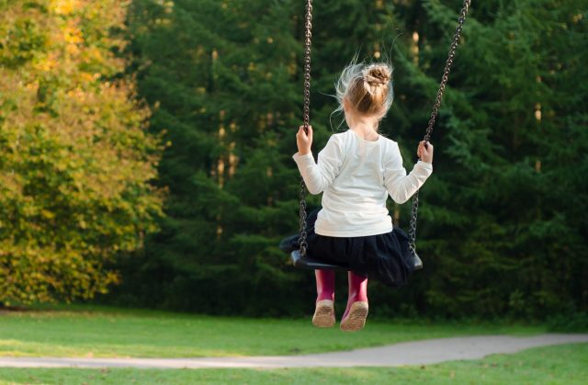](https://i2.wp.com/loveisaname.com/wp-content/uploads/2017/12/9-lecții-pe-care-le-putem-învăța-de-la-copii.jpg?ssl=1)24. LECŢII PE CARE LE PUTEM ÎNVĂŢA DE LA COPII**

**Profesor Varga Otilia, Grădiniţa P.P. Nr.3 Petroşani**

1. **Există lucruri infinit de frumoase în jurul tău.**

Ai ținut vreodată un copil de mână în timp ce v-ați plimbat prin parc? Te-ai oprit să alegi fiecare păpădie ce îți iese în cale? Există atât de multă frumusețe în jurul tău-lucruri mici, lucruri mari, lucruri pe care de multe ori le treci cu vederea.

A fi în jurul copiilor este ca și cum ai trage o mască de pe față. Dintr-o dată vezi lumea, aproape ca și cum ar fi prima dată. Totul este atât de vibrant și jucăuș. Orice poate fi transformat într-o jucărie, un joc, o provocare, o comoară. Totul este fără îndoială frumos.

1. **Nu este nimic în neregulă cu puțină dezordine.**

Pe măsură ce îmbătrânim, din anumite motive, devine din ce în ce mai important să fim curați, să avem totul în ordine. Mâinile murdare sunt un semn de igienă precară. Vasele sparte sunt ceva ce trebuie pedepsit. Ceea ce ne învață copiii este că disfuncția înseamnă învățare, haosul înseamnă creștere, mizeria înseamnă joc, iar dezordinea înseamnă angajament.

Și când ne petrecem timpul în jurul copiilor, începem să realizăm că nu trebuie să fim atât de nervoși. Poate că nu vor să-și spele mâna înainte de a mânca de fiecare dată sau să spulbere acel vas de sticlă scump când aruncă o minge în casă. Poate că vor face greșeli, vor fi dezordonați, te vor frusta – dar poate că este sănătos pentru ei să învețe, să fie imperfecți, să te irite. Pentru că sunt doar copii.

Și poate că, atunci când faci un pas înapoi și încetinești, iți dai seama că ai pus pe primul loc lucrurile greșite. Poate că dezordinea nu este cel mai rău lucru din lume, la urma urmei.

1. **Singurul moment care contează este prezentul.**

Copiii se comportă ca şi cum jocul pe care îl joacă este cel mai important din lume, au nevoie atât de disperată de încă cinci minute,atunci când sunt la casa unui prieten, de parcă nu îl vor mai vedea niciodată sau vor muri dacă nu mai joacă puţin.

Copiii profită de fiecare zi, în fiecare minut. Ei încearcă să facă, să fie și să se joace cât de mult pot – și aceasta este o lecție pe care o învățăm de la ei – fiecare moment contează. Pentru că nu suntem promişi pentru totdeauna, tot ce avem cu adevărat este prezentul.

1. **Poți găsi divertisment în orice.**

În mod literal, orice poate fi transformat într-un joc, o jucărie, o atenție. Uneori nu este vorba despre lumini sau cea mai recentă muzică, tot ce ai este de ajuns. Nu căuta mai multe.

1. **Nu te agăța prea mult de lucrurile materiale.**

Copiii te vor învăța că valoarea nu se odihnește în lucruri fizice, ci în momente emoționante și în amintiri. Vei învăța acest lucru atunci când un copil de 3 ani îți va rupe brățara preferată sau îți va arunca tema în coșul de gunoi. Copiii, câteodată cu dulceață, uneori cu onestitate brutală, îți vor arăta că ceea ce este cu adevărat important nu este ceea ce faci, ci ceea ce faci cu ei. Cum arăți că îți pasă, cum ierți și cum îi tratezi pe ceilalți.

1. **Dragostea nu cunoaște restricții.**

Pentru un copil, nu există diferență între rasă și sex. Nu există limite privind prieteniile sau relațiile. Nu există teamă atunci când este vorba de o îmbrățișare sau de un joc cu cineva care acționează diferit.

Ei nu judecă după culoarea pielii, orientarea sexuală, credințele religioase sau politice sau statutul socio-economic. Copii doar iubesc, se distrează și se bucură de viață cu oricine se află în jurul lor. Și aceasta este una dintre cele mai mari lecții la care noi adulții încă mai avem de învățat.

1. **Este bine să te bazezi pe ceilalți.**

Avem proasta impresie că daca cerem ajutorul cuiva înseamnă că suntem slabi. Așa că încercăm să facem totul singuri, să ne îmbrăcăm toată durerea, să ne punem pe noi înșine să rezolvăm și să facem totul perfect, fără să spunem nimănui atunci când ne luptăm. Dar asta e greșit. Și ceea ce ne învață copiii este faptul că este bine și sănătos să cerem ajutor și să căutăm sprijin atunci când ne aflăm într-o perioada grea.

1. **Uitarea este partea sănătoasă a iertării.**

Nu poți să ții ranchiună de patru ani. Nu poți să fi supărat pentru totdeauna pe un copil pentru o minciună pe care a spus-o. Copiii îți vor arăta puterea de a ierta, dar cel mai important, partea sănătoasă a iertării – uitarea.

Copiii au o modalitate de a pune lucrurile în trecut. Ai asistat vreodată la toanele unui copil de doi ani în mijlocul magazinului? Între timp, acel copil va merge în continuare și va fi distras de altceva. Și acea isterie? În trecut.

Avem multe de învățat din asta – uneori ne agățăm de lucrurile negative, ținând cont de ceea ce s-a întâmplat. Când putem uita, când putem trece mai departe, când putem să mergem și să începem din nou, atunci vom găsi pacea.

1. **Există întotdeauna ceva de care să fii entuziasmat.**

Fie că așteaptă cu nerăbdare vacanța, meciul de fotbal, weekendul, vacanța viitoare, vacanța de vară etc., copiii au întotdeauna ceva de așteptat sau de a fi încântați. Și poate că putem învăța de la ei – cum să sărbătorim ceea ce urmează și cum să găsim un motiv pentru a fi fericiți în fiecare zi.

**25. COPILUL ȘI COPILĂRIA**

**Prof. înv. preșcolar: Kiss Elena, Liceul Tehnologic „Retezat” Uricani, HD.**

Copilul este, în primul rând, un individ care dă o semnificaţie cuvântului „eu”, adică o fiinţă care vrea, care proiectează în afară, care afirmă dreptul său de proprietate, care se pune în cauză. Copilul este o forţă care progresează, o mişcare înainte, un elan, deosebit, însă, de elanul adultului. Copilul este, într-o anumită măsură, adultul caracterizat mult mai mult prin voinţă decât prin putere. Adultul joacă un rol capital în preocupările copilului fiind idealul spre care tinde. Prin forţa lucrurilor, el se află îndepărtat de sarcinile reale, de lumea serioasă a adulţilor, şi caută să se introducă acolo cât mai bine.

În perioada preşcolară, la vârsta grădiniţei, fetiţa încearcă să-şi ajute mama la gospodărie sau la bucătărie. Băiatul vrea să fie meșter mare și să-și ajute tatăl la diferite activități. Copilul doreşte un loc în jocurile celor mari şi repetă părerile fratelui mai mare. Totul se petrece ca şi cum eul său n-ar fi nimic altceva decât un elan către cel mai vârstnic dintre fraţi, alături de care se joacă. De aceea jocurile de rol trebuie să fie nelipsite din grădiniță. În cadrul acestora copilul imită tot ceea ce fac adulții pentru că sunt singurul lor model la dispoziție.

Totodată copilul ştie să inventeze, sau cel puţin să practice, activităţi în care adultul nu are nici un rol: aleargă, trage cu praştia, urmărește marginea trotuarului, aranjază cuburi, sare capra sau obstacole, activităţi în care copilul caută o reuşită, încercări dragi în care adultul n-are nici un rol.

Cunoaşterea evoluează însă rapid; copilul pune mereu întrebări, învaţă apoi să găsească răspunsul, discută cu alţi copii, caută în cărţi, utilizează televizorul şi chiar calculatorul pentru a-şi satisface dorinţa de cunoaştere.

Copilul este o persoană în formare. El trebuie luat în consideraţie. Are sentimente, dorinţe, opţiuni, înclinaţii, opinii. El este unic, special și se îndreaptă pas cu pas spre vârsta adultă. Cunoştinţele, comportamentele, emoţiile, valorile pe care le achiziţionează şi le structurează într-un mod numai al lui, sunt aceleaşi – deşi, calitativ, altele – cu ale viitorului adult.

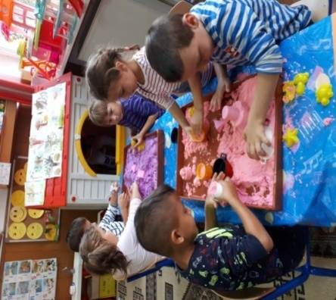Toate acestea se dezvoltă în perioada copilăriei, vârsta confruntării cu necunoscutul, vârsta mirării și a curiozității, a întrebărilor „de ce?” şi „cum?”. Dacă, în această perioadă, copilul va avea parte de educație, protecție, dragoste, încurajare și evenimente fericite atunci acesta va deveni un adult încrezător, curajos care se va descurca cu succes în viață. De aceea este foarte important ca unui copil să i se respecte nevoile, care sunt relativ simple la vârsta copilăriei: nevoia de hrană, de familie și casă, de afectivitate, de educație.

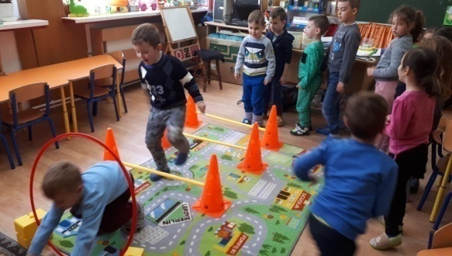

**26. Părinți și copii**

**Prof. BulzLăcrămioara – Iuliana, ColegiulNațional ”MihaiEminescu” Petroșani, Hunedoara**

**Prof. Nagy – Rusu Gabriela – Doris, CentrulȘcolarpentruEducațieIncluzivă Arad, Arad**

”Copilăria e o lume aparte; pentru noi, o lume fantastic, ireală, pentru cei care fac parte din ea, dimpotrivă, una reală și plină de armonie.” (Eugen Heroveanu)

Când vorbim despre cei 7 ani de acasă ne gândim la educaţiape care copilul o primeşte de la părinţi, la formarea personalităţii şi comportamentului copilului până merge la şcoală. Când spunem că un copil are cei 7 ani de acasă ne gândim la un copil bine crescut, care ştie să salute, să spună mulţumesc, terog, care se comport cuviincios cu cei de vârsta lui şi cu adulţii.

Realitatea de zi cu zi a familiilor de astăzi este diferită de cea a generaţiilor anterioare. Părinţii îşi petrec din ce în ce mai puţin timp alături de copiii lor, majoritatea confruntându-se cu problema echilibrării atribuţiilor din cadrul familiei cu cele de la serviciu. În momentul în care un copil depăşeşte sfera familiei şi intră într-o colectivitate, începe o nouă etapă a vieţii lui, dar şi a părinţilor. La începerea grădiniţei are loc o restructurare a programului zilnic, care cuprinde programe bine delimitate, nu numai din punct de vedere al conţinutului activităţilor şi reperelor orare, ci şi privind mediul în care îşi desfăşoară aceste activităţi . Este important ca părinţii să cunoască programul copiilor de la grădiniţă, pentru a putea adapta activităţile de acasă astfel încât, să se asigure că există coerenţă şi unitate între demersul educativ al grădiniţei şi cel al familiei. Lipsa de informaţie, de comunicare între educatoare şi părinţi poate conduce la situaţii în care copilul este supus în familie unui regim de suprasolicitare, într-o cursă epuizantă de obţinere de performanţe, sau, dimpotrivă, poate genera cazuri în care copilul nu mai este stimulat în dezvoltarea sa de către părinţi, considerându-se că această sarcină este exclusiv a grădiniţei. Pentru ca părinţii să se asigure că există echilibrul necesar, trebuie să se informeze, la începutul fiecărei săptămâni, ce activităţi se vor desfăşura la grădiniţă, ce materiale vor fi utilizate, ce priceperi,deprinderi şi cunoştinţe vor fi vizate.

Dr. Augusto Cury ne spune că în ziua de azi nu ajunge să fim părinţi buni, ci trebuie să devenim părinţi inteligenţi. Pentru aceasta ne vorbeşte despre *şapte deprinderi* ale "părinţilor buni“ şi cum trebuie transformate ele de către "părinţii inteligenţi":

* ”Părinţii buni dau cadouri, părinţii inteligenţi dăruiesc propria lor fiinţă;
* Părinţii buni alimentează corpul, părinţii inteligenţi alimentează personalitatea;
* Părinţii buni corectează greşelile, părinţii inteligenţi îşi învaţă copiii cum să gândească;
* Părinţii buni îşi pregătesc copiii pentru aplauze, părinţii inteligenţi îşi pregătesc copiii pentru eşecuri;
* Părinţii buni vorbesc, părinţii inteligenţi dialoghează ca nişte prieteni;
* Părinţii buni dau informaţii, părinţii inteligenţi povestesc istorioare;
* Părinţii buni oferă oportunităţi, părinţii inteligenţi nu renunţă niciodată.”

”PĂRINŢII INTELIGENŢI ÎŞI STIMULEAZĂ COPIII SĂ-ŞI ÎNVINGĂ TEMERILE

ŞI SĂ AIBĂ ATITUDINI BLÂNDE.”

*BIBLIOGRAFIE*

Golu, M., (2000), *Fundamentelepsihologiei*, EdituraFundaţieiRomânia de Mâine, Bucureşti.

Negovan, V., (2003), *Introducereînpsihologiaeducaţiei*, EdituraCurteaVeche, Bucureşti.

Sălăvăstru, D., (2004), *Psihologiaeducaţiei*, EdituraPolirom, Iaşi.

**27. COPILĂRIA-UN BASM FĂRĂ SFÂRȘIT**

**PROF.ÎNV.PREȘCOLAR:MERK MARIA DIANA, Grădinița P.P. Nr.3 Petroșani**

Copilăria este lumea mirifică din care lipsește tristețea. Aici, copiilor li se citește mereu pe fețe veselia, iar grijile îi ocolesc cu încăpățânare. În acest tărâm al fanteziei, buzele lor știu doar să râdă, iar sufletele lor zboară precum fluturii suavi în lumina caldă a soarelui de primăvară. Inocența cu care copiii își trăiesc copilăria este asemenea gingășiei prin care florile gustă din splendoarea vieții.

Atunci când vorbesc despre copilărie, primul meu gând este legat de cel mai frumos lucru pe care îl are orice om pe acestă lume: mama. Zâmbetul ei cald m-a întâmpină de la primele secunde de viață. Glasu-i liniștit mi-a șoptit povești seară de seară și mi-a deschis drumul spre calea viselor frumoase. Chipul ei luminos mi-a călăuzit pașii pe tot parcursul copilăriei. Pentru copilăria mea, mama a fost pentru mine exact ce înseamnă razele soarelui pentru petalele plăpânde ale unei flori: viață și speranță.

Dacă alipesc cuvântului copilărie termenul bunătate, în fața ochilor minții, precum o icoană, îmi apare figura blândă a bunicii. Zilele însorite de vară petrecute cu ea, mirosul teiului din fața casei ei ce inunda parcă întreg orașul, sunt imagini vii care îmi bucură memoria și mă fac să zâmbesc. Grija cu care m-a crescut atunci când stăteam la ea mi s-a întipărit adânc în minte. La fel și mirosul prăjiturilor delicioase pe care le făcea cu dragoste pentru mine, pe care îl simt și acum în nări.

Copilăria nu ar fi completă fără primii ani din viața de elev, perioadă în care învățătoarea nostră se străduia din răsputeri să ne educe și să ne formeze, în funcție de aluatul din care eram construiți fiecare. Școala rămâne un capitol special din lumea copilăriei mele, o etapă plină de bucurie și împliniri.

Copilăria va rămâne mereu proaspătă în memoria mea și va fi în permanență un reper despre ce înseamnă fericirea. Atât timp cât voi avea în suflet o bucățică din copilăria mea fericită, cred că îmi voi putea păstra un zâmbet pe față, indiferent de încercările prin care mă va purta viața.

**28.** [**CITATE**](https://desprecopilarie.wordpress.com/2014/04/22/citate-despre-copilarie/) **DESPRE COPILǍRIE**

**Prof.ȋnv.preşcolar:Puşcaş Anca-Oana**

**Grădiniţa PP3,Structura PP+PN Nr 1 Petroşani**

Sunt convins că și tu îți aduci aminte cu mare drag de **copilărie**. Acea perioadă a vieții în care totul era simplu, frumos și nu trebuia să faci mai nimic.

Copilăria este cu siguranță cea mai prețioasă perioadă a vieții

Îți prezint în continuare o selecție de citate care descriu perfect acea perioadă de care îmi voi aminti mereu cu mare drag:

1. Copilăria e cadoul pe care ni-l dă viață. **– Horațiu Mălăele**

2. Copiii găsesc totul în nimic, oamenii găsesc nimic în tot.  **– Giacomo Leopardi**

3. Copilăria durează toată viață. Ea se întoarce mereu pentru a însufleți secțiuni mari ale vieții de adult. Poeții ne vor ajuta să găsim copilăria vie din noi, această lume permanentă, durabilă, de neclintit. **– Gaston Bachelard**

4. Copiii sunt mâinile cu care ne prindem de rai. **– Henry Ward Beecher**

5. Copilăria este inima tuturor vârstelor. **– Lucian Blaga**

6. Copilăria este locul unde Dumnezeu poate fi substituit c-un simplu surâs. **– Costel Zăgan**

7. Copilăria este o lume de miracole și de uimire a creației scăldate în lumină, ieșind din întuneric, nespus de nouă și proaspătă și uluitoare.  **– Ionescu**

8. Copilăria este partea tangibilă din Paradis.  **– Claudiu Ovidiu Tofeni**

9. Copilăria este primăvara tinereții. **– Alexandru Gh. Radu**

10. Copilăria. Singurul paradis pierdut. **– Valeriu Butulescu**

11. Dacă păstrezi copilăria mereu cu tine, nu vei îmbătrâni niciodată! **– Tom Stoppard**

12. Un copil poate să învețe oricând un adult trei lucruri: cum să fie mulțumit fără motiv, cum să nu stai locului niciodată și cum să ceară cu insistență ceea ce își dorește. – **Paulo Coelho**

13. “Copiii sunt mâinile cu care ne prindem de rai.”    **Henry Ward Beecher**

**28. Activitate in cadrul proiectului "Meserii"**

**Ed. Tatra Alina/Popescu Gabriela Grădinița P.P. Nr.3 Petroșani**

  In cadrul proiectului tematic, "Meserii", derulat la grupa mijlocie, grupa lui " Mickey Mouse", preșcolarii au avut ocazia sa primească sfaturi utile de la  d-na dr. Stoicoiu Simona. Întrebările pe care copiii le-au adresat doamnei doctor au evidențiat faptul ca cei mici manifesta interes pentru tot ceea ce tine de sănătate, igiena personală și cunoașterea propriului corp. In cadrul programului "Școala altfel" copiii și-au propus sa o viziteze la Spitalul Municipal Petrosani.

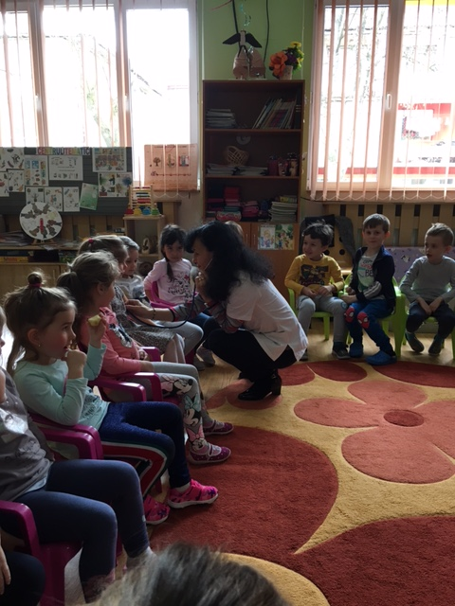 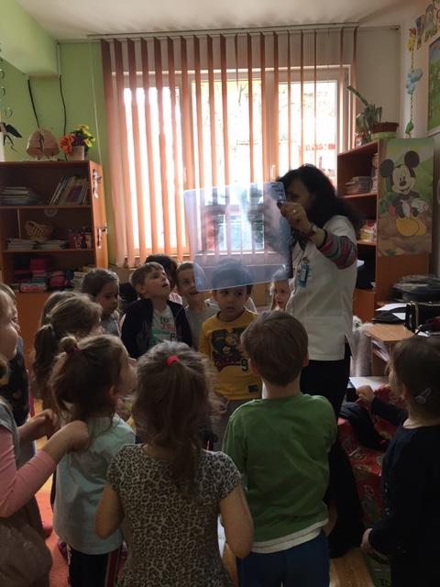

**30. Învăţaţi să fiţi un bun părinte”**

**Prof. înv. preşcolar Meraru Marcela, Şcoala Gimnazială „I.D.Sîrbu” Petrila**

**Ce poate face un părinte pentru dezvoltarea armonioasă a copilului?**

* să facă tot posibilul pentru a-i oferi o viață sigură: o casă, mâncare adecvată, controale medicale periodice şi exerciţii fizice
* să fie atent la etapele dezvoltării copilului
* să încurajeze copilul să-şi exprime sentimentele şi să îi respectaţi opţiunile
* să li se explice că toţi oamenii experimentează teama, durerea, furia
* să fie ajutaţi să-şi exprime nemulţumirile în mod pozitiv, fără a recurge la isterii sau violenţe
* să încurajaţi respectul reciproc şi încrederea; nu ridicaţi tonul chiar dacă nu sunteţi de acord cu el sau cu ce spune acesta
* să ţineţi în permanenţă deschise canalele de comunicare
* ascultaţi-l pe copil şi folosiţi numai cuvinte sau expresii pe care el le poate înţelege
* să-l încurajaţi să pună întrebări şi să vă exprimaţi disponibilitatea de a discuta despre absolut orice subiect
* să fiţi un bun exemplu pt. copil pentru că acesta vă copiază
* să încurajaţi talentele copilului dar să-i şi acceptaţi limitele
* să stabiliţi ţeluri care să fie bazate pe capacităţile copilului, nu pe aşteptările altcuiva;
* să nu comparaţi capacităţile propriului copil cu cele ale altor copii, ci apreciaţi-i unicitatea
* să petreceţi cu regularitate timp cu copilul d-voastră
* să fiţi încrezători în capacitatea copilului de a se descurca în situaţii noi
* să-l disciplinaţi constructiv, fără pedepse fizice
* dacă-l iubiţi necondiţionat îl veţi putea învăţa cu uşurinţă care este valoarea unei scuze, a cooperării, a răbdării, iertării şi consideraţiei pentru ceilalţi

**„A fi părinte este o slujbă foarte dificilă”- deci nu vă aşteptaţi să fie totul perfect.**

**CUPRINS**

1. **ELEFANTUL**- Lucia Muntean , Grădinița P.P. Nr.3 Petroșani
2. **NEVOIA DE AFECȚIUNE A COPILULUI**- Prof. Epure Mariana, Grădinița P.P. Nr.3 Petroșani
3. **VARA COPILĂRIEI**-Prof. Durlă Maria-Mirela, Grădinița P.P. Nr.3 Petroșani
4. **CITATE DESPRE COPILĂRIE PENTRU COPILUL DIN TINE** -Prof. Florea Carmen-Grădinița P.P. Nr.3 Petroșani
5. **COPILĂRIE**-Prof. Szabo Andra Sorina, Grădiniţa P.P. Nr.3 Petroşani
6. **COPILĂRII**-Prof. Ster Aida Mariana, Grădiniţa P.P. Nr.3 Petroşani
7. **COPILĂRIE FERICITĂ**-Prof. Băltărețu Ana-Maria, Grădiniţa P.P. Nr.3 Petroşani
8. **COPILUL ȘI COPILĂRIA-**Prof.înv.preșc. Rebegea Renata , Prof.înv.preșc. Bakos Carmen**,**Grăd.P.P.Nr.3-Petroșani
9. **COPILĂRIA-**Prof.Roșia Claudia, Grădiniţa P.P. Nr.3 Petroşani
10. **COPILĂRIA-**Prof. Ciotloş Cristina , Grădiniţa P.P. Nr.3 Petroşani
11. **COPIII - MIRACOLUL VIEŢII**-Prof.Gâț Elena -Grădiniţa P.P. Nr.3 Petroşani
12. **COPILĂRIA**-Prof.Înv.Preşcolar Gherbe Mihaela Nicoleta, Grădiniţa P.P.Nr.3 Petroşani
13. **COPILUL ÎN PERIOADA ȘCOLARĂ**- Prof. Schneider Marioara-Grădinița P.P. Nr.3, Petroșani
14. **COPILĂRIA, DE LA VIS LA REALITATE**-Prof.înv.preprimar Tar Ildiko Simona, Grădinița P.P. Nr.3, Petroșani
15. **DULCEA MEA COPILĂRIE**- Prof. Grecu Andreea, Grădiniţa P.P. Nr.3 Petroşani
16. **COPILĂRIA-** **Prof.Moldovan Melinda, Grădinița ,,Lumea copiilor’’Lupeni**
17. **COPILĂRIA, O LUME FANTASTICĂ- Prof. Burlacu Anița, Grădinița ,,Lumea Copiilor” Lupeni**
18. **PLĂCEREA COPIILOR DE A DE JUCA ÎN AER LIBER-** Prof. învățământ preșcolar Bălățoiu Catinca-Școala Gimnazială”I.D.Sîrbu” Petrila, Structură Grădinița P.N.și P.P.Nr. 1
19. **Ce-ar trebui să înveţe copilul în cei şapte ani de-acasă?**-Prof. înv. preşcolar Olah Ionela Cosmina, Şcoala Gimnazială „I.D.Sîrbu” Petrila
20. **Dependenţa de televizor şi de calculator a copilului – constatare alarmantă ?**-Prof. Scorțar Larisa, Grădinița PN „Lumea Copiilor” Lupeni
21. **COPII CA ȘI MINE-** Prof.presc.RATZEK ADRIANA VALENTINA, GRADINITA P.P.NR.3
22. **COPILĂRIA**-PROF. ÎNV. PREȘC. STAMATIE DĂNUȚA FLORINA GRĂDINIŢA P.P. NR.3 PETROŞANI
23. **COPILĂRIA ȘI JOCURILE** - PROF. ÎNV. PREȘC. BRADU IONELA-LILIANA GRĂDINIŢA P.P. NR.3 PETROŞANI
24. **LECŢII PE CARE LE PUTEM ÎNVĂŢA DE LA COPII**- Prof.Varga Otilia, Grădinița P.P. Nr.3 Petroșani
25. **COPILUL ȘI COPILĂRIA -** Prof. înv. preșcolar: Kiss Elena, Liceul Tehnologic „Retezat” Uricani, HD.
26. **Părinți și copii**-Prof. BulzLăcrămioara – Iuliana, ColegiulNațional ”MihaiEminescu” Petroșani, Hunedoara , Prof. Nagy – Rusu Gabriela – Doris, CentrulȘcolarpentruEducațieIncluzivă Arad, Arad
27. **COPILĂRIA-UN BASM FĂRĂ SFÂRȘIT-** PROF.ÎNV.PREȘCOLAR:MERK MARIA DIANA, Grădinița P.P. Nr.3 Petroșani
28. [**CITATE**](https://desprecopilarie.wordpress.com/2014/04/22/citate-despre-copilarie/) **DESPRE COPILǍRIE-**Prof.ȋnv.preşcolar:Puşcaş Anca-Oana,Grădiniţa PP Nr.3,Structura Petroşani
29. **Activitate in cadrul proiectului "Meserii"**- prof. Tatra Alina și prof. Popescu Gabriela Grădinița P.P. Nr.3 Petroșani
30. **Învăţaţi să fiţi un bun părinte”**-Prof. înv. Preşc.Meraru Marcela,Şcoala Gimnazială „I.D.Sîrbu” Petrila



**PROIECT NAȚIONAL DE EDUCAȚIE DE MEDIU**

***”PATRULA DE RECICLARE”***

**EDIȚIA A VIII-A ~ 2018-2019**

**AVIZAT M.E.N.-DIRECŢIA GENERALĂ EDUCAŢIE TIMPURIE,ÎNVĂŢĂMÂNT PRIMAR ŞI GIMNAZIAL**

**NR. 35667/24.08.2018**

 **PATRULA DE RECICLARE GRĂDINIȚA P.P. NR.3 PETROȘANI, HUNEDOARA**

**ACTIVITĂȚI ÎN CADRUL PRPOIECTULUI**

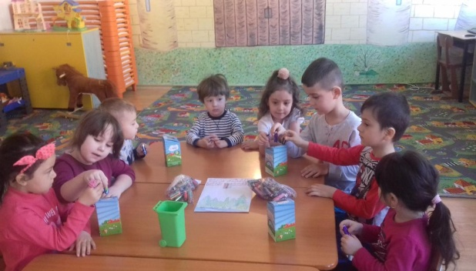 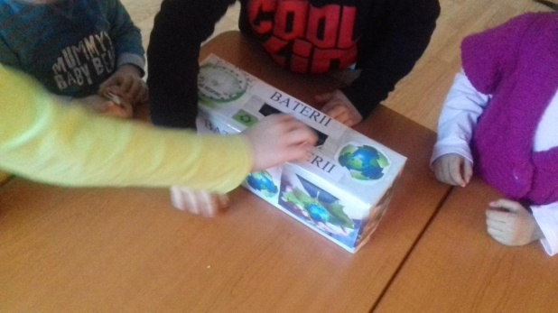

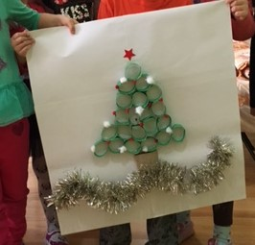 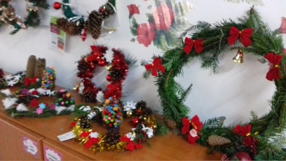 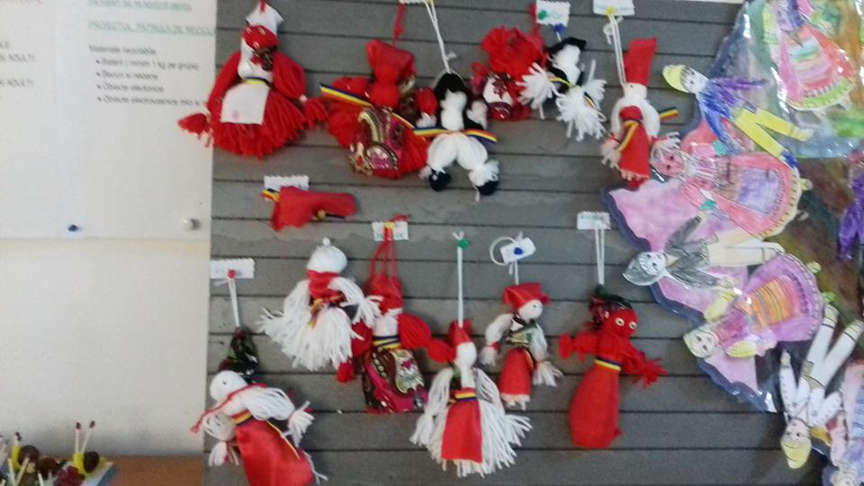

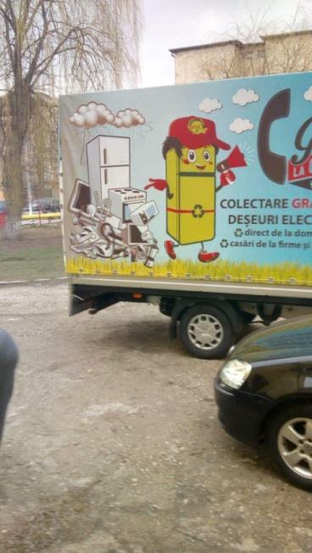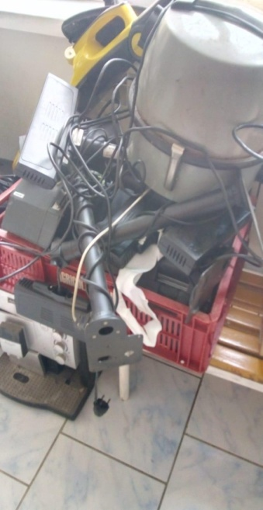 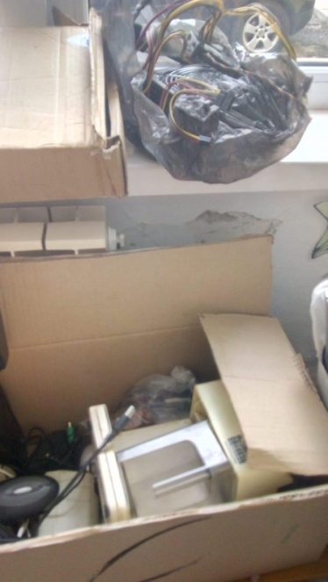

**ISSN 2601 - 1816**

**ISSN-L 2601 - 1816**